Игровой макет «Город без опасностей!»
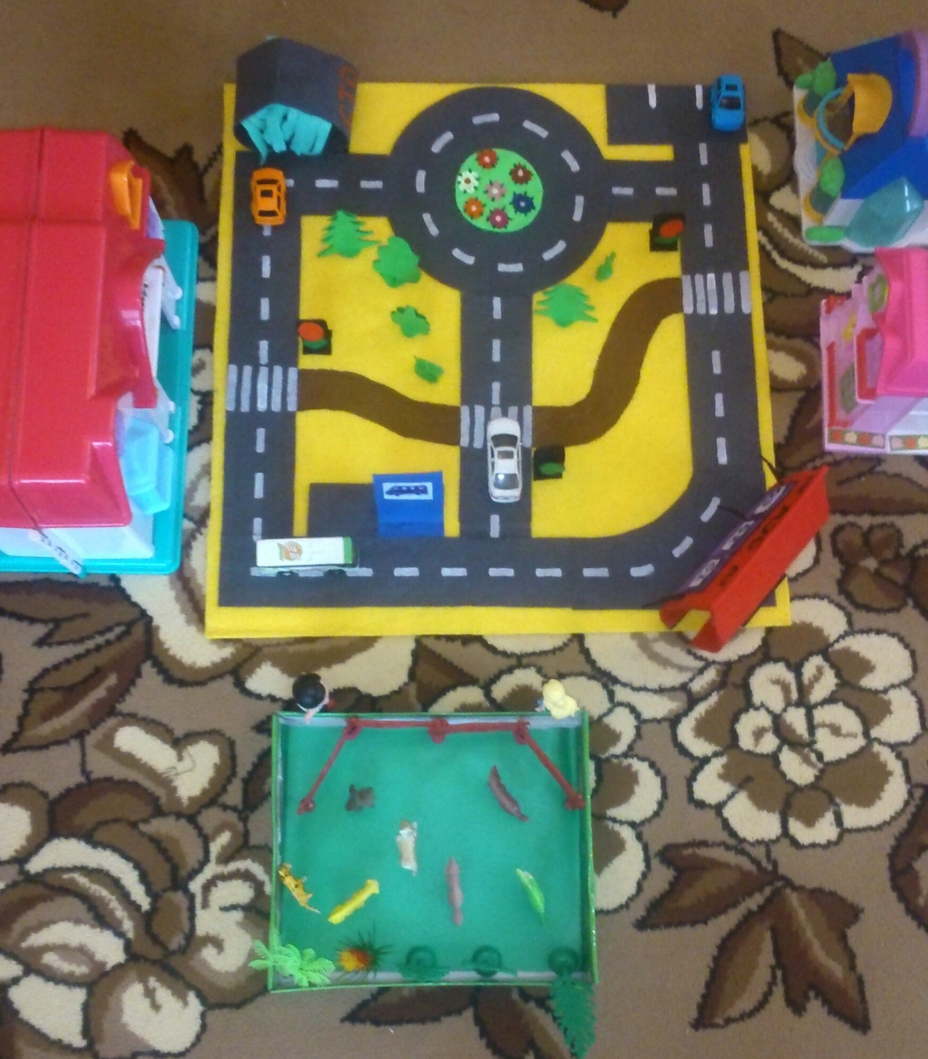

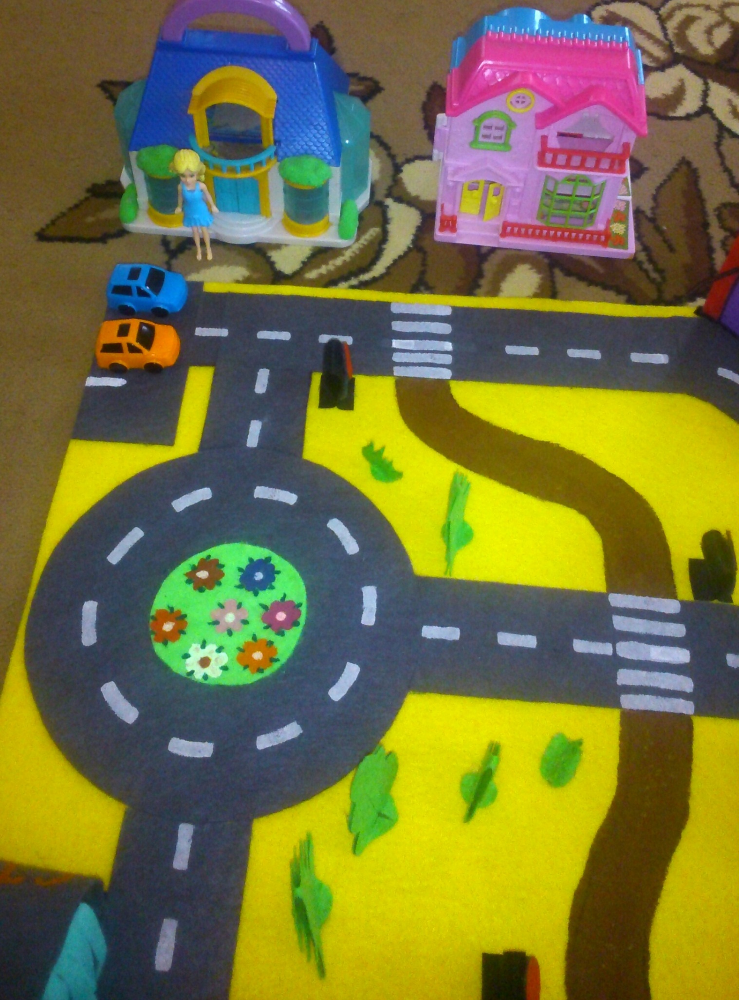

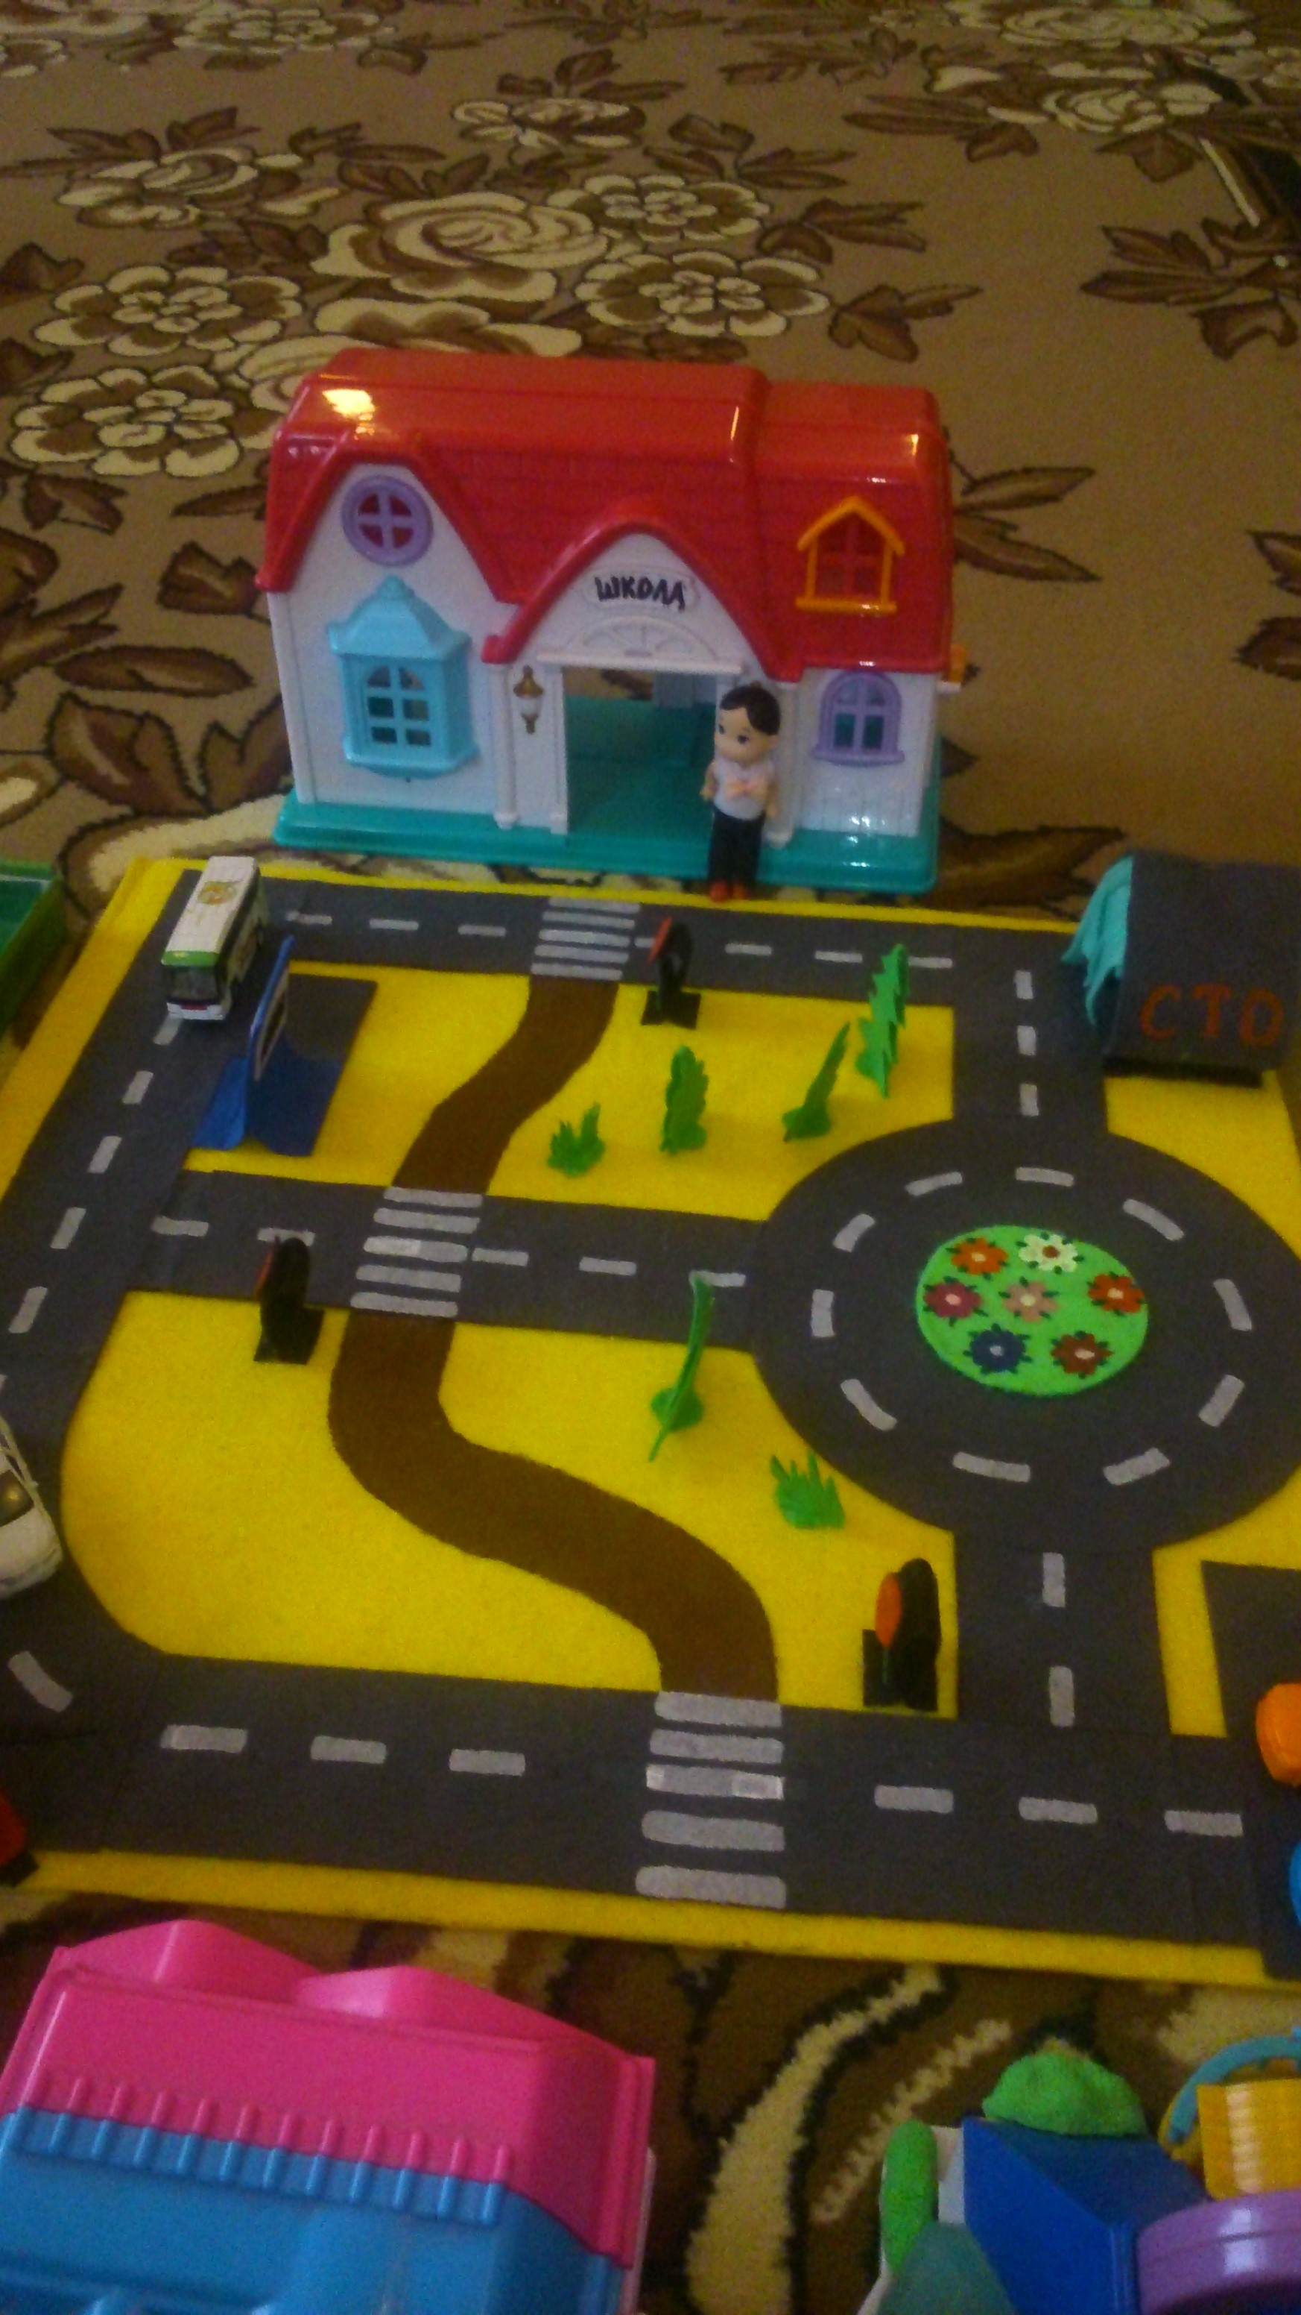
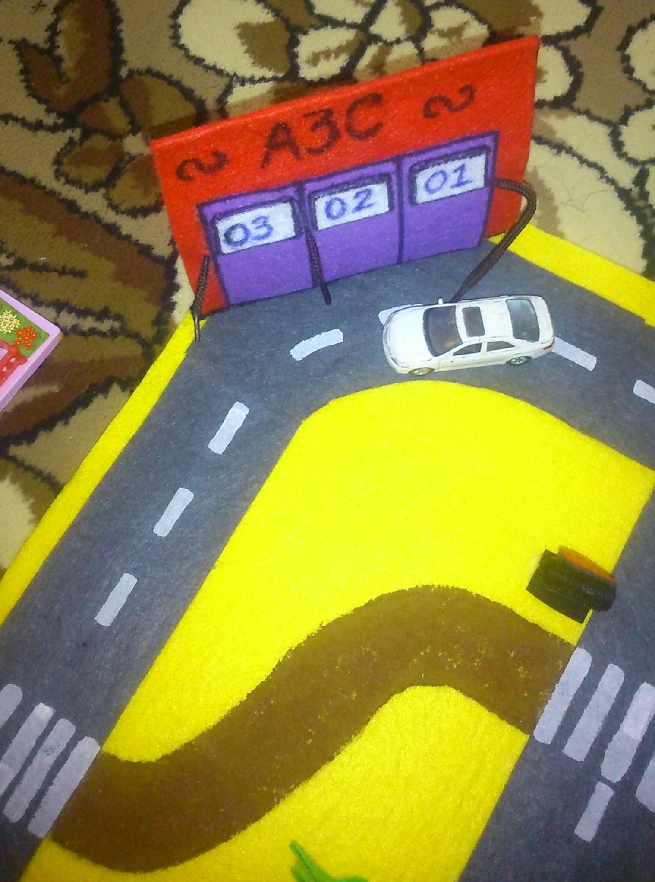

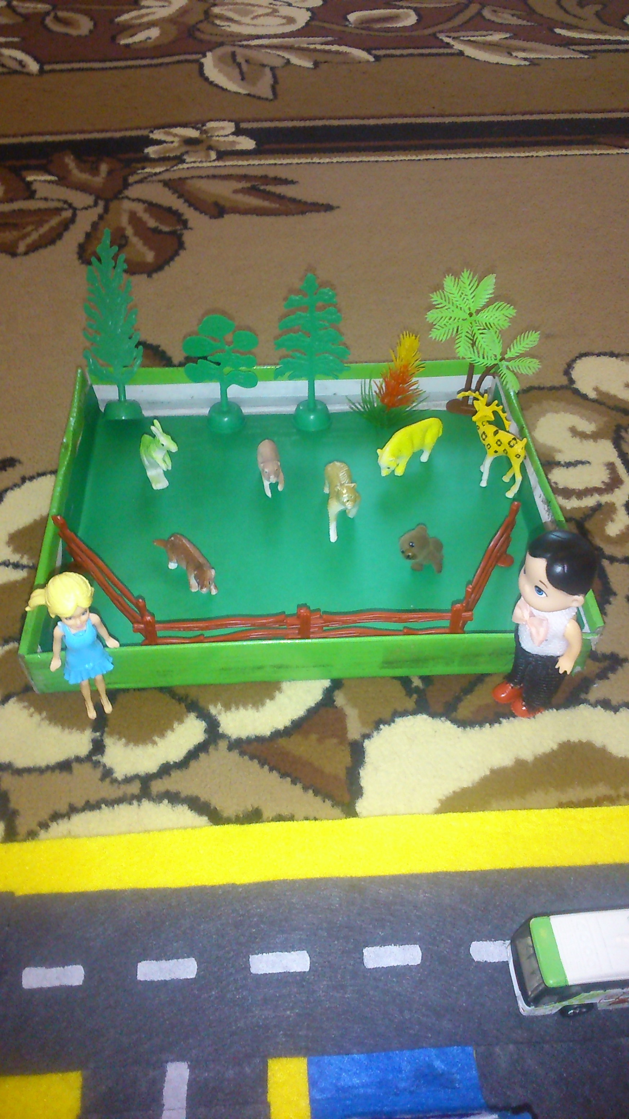
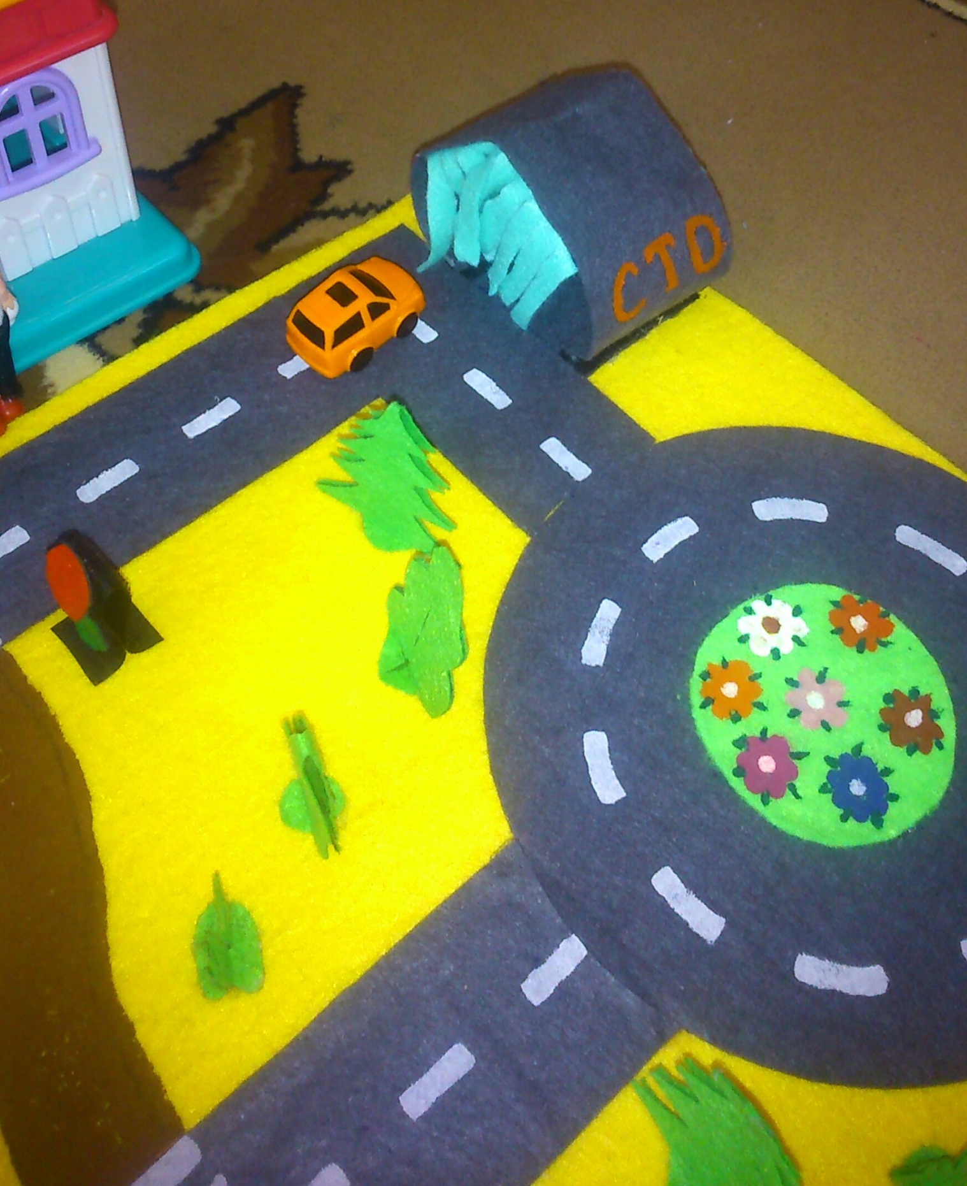

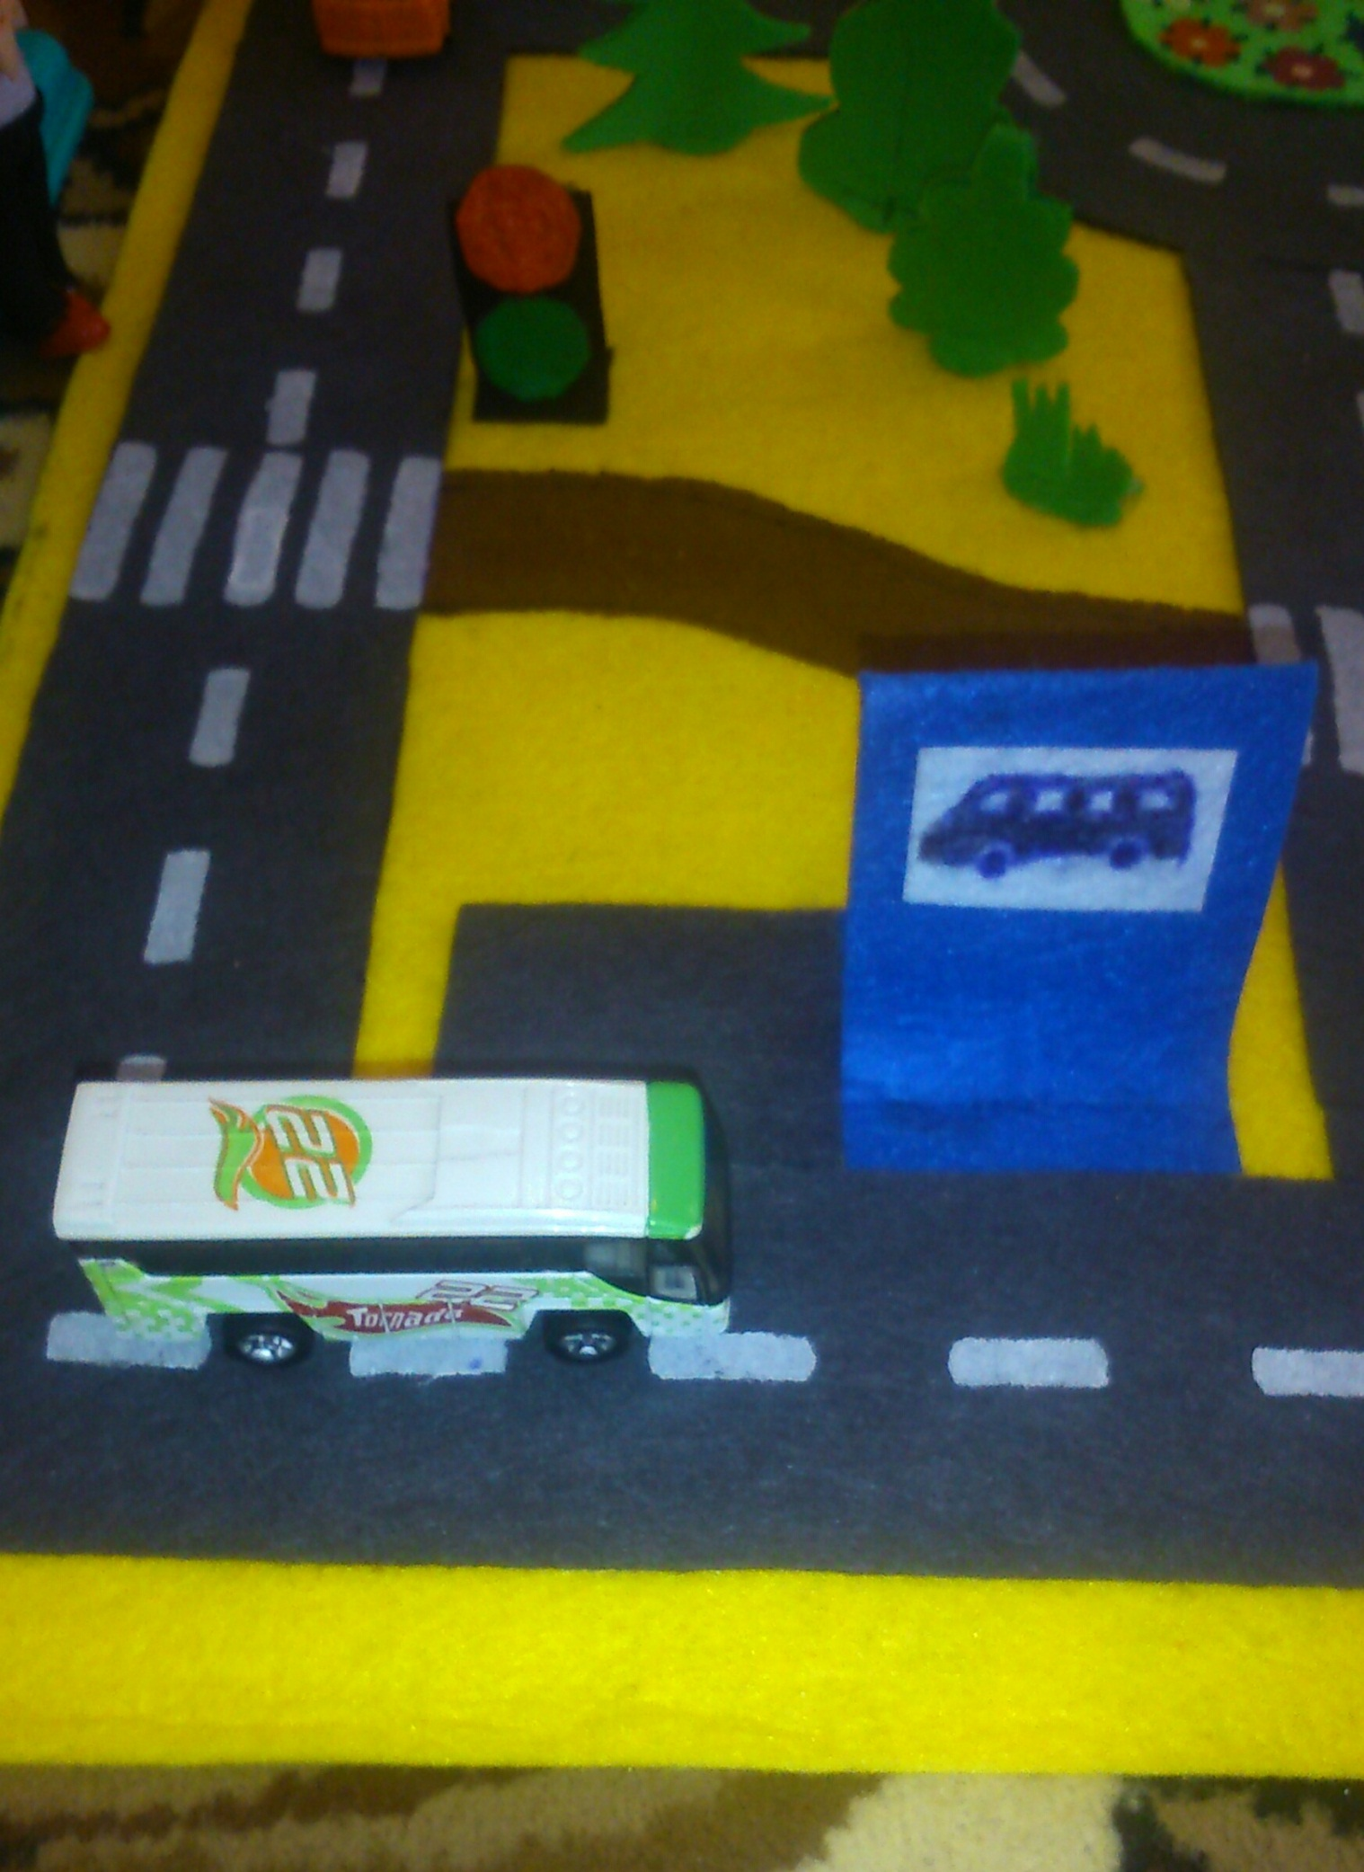
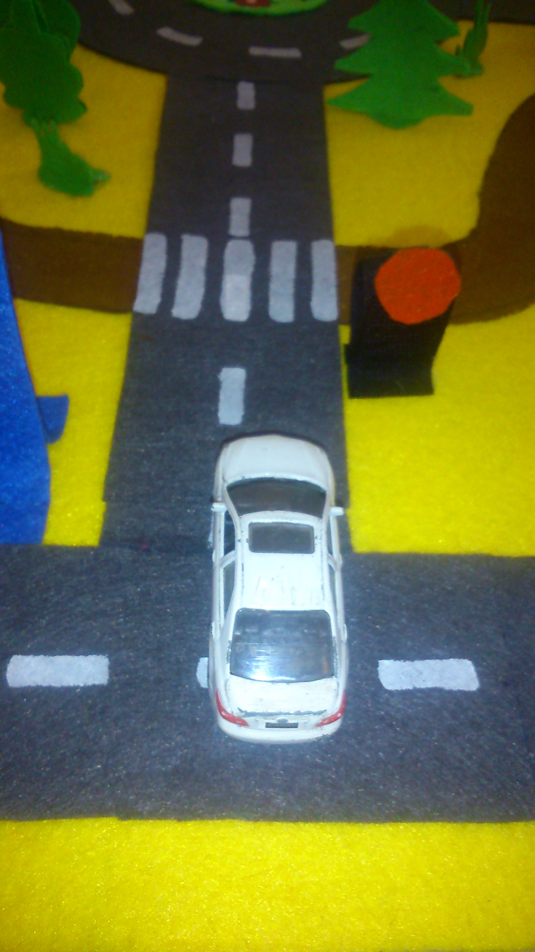
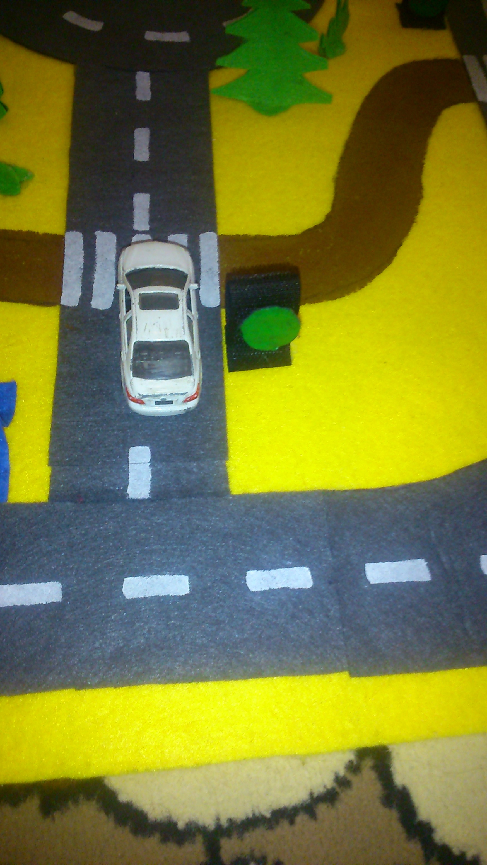
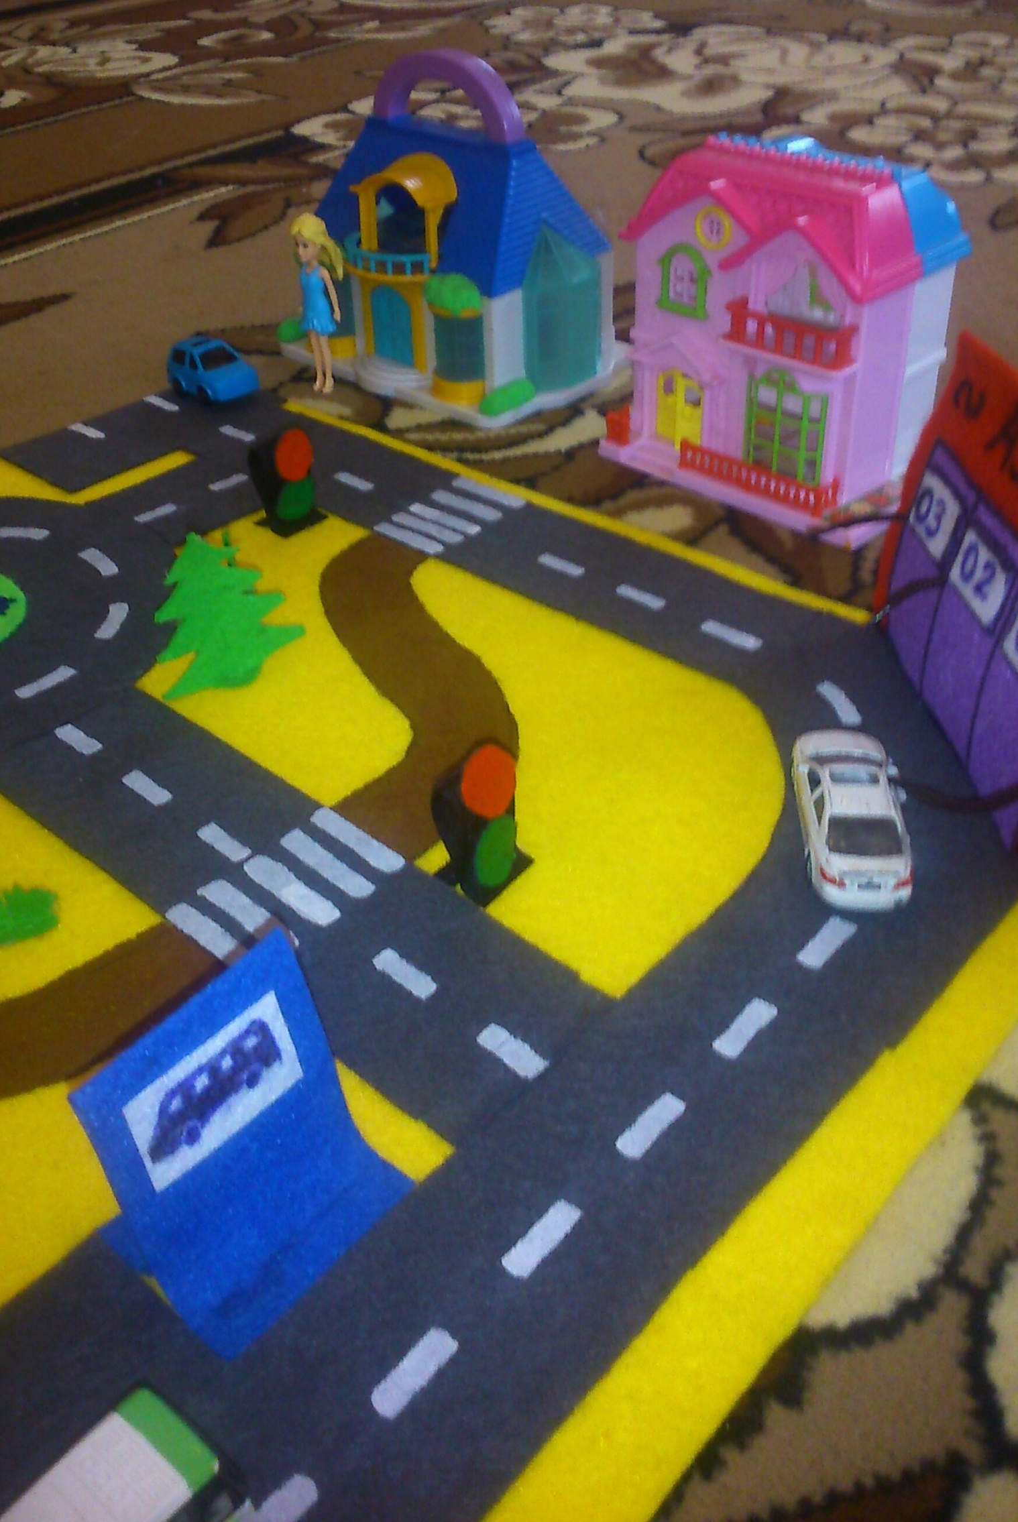
Игровой макет «Город без опасностей!»
Задачи:
- познакомить детей с правилами дорожного движения в игровой форме;
- дать детям представление о назначении светофора, о его сигналах;
- расширить знания ребёнка о правилах поведения пешехода и водителя.
Материалы: лист фетра 50*50 см для основы, цветной фетр для оформления, акриловые краски, маркеры, шнурки, липучки, машинки, фигурки детей, фигурки животных, домики.
История создания: Наша семья любит заниматься творчеством и на конкурс решили сделать игровой макет из фетра, который дополнили игрушечными домиками, машинками, куколками и животными. Макет изготовлен из фетра, разметка и надписи сделаны акриловыми красками. С помощью клеевого пистолета я сделала сам макет, дочь сделала разметку, а сын вырезал деревья и раскрашивал дорогу в парке. Светофоры изготовлены из фетра на липучках, чтобы можно было менять сигнал. На заправке можно вытянуть шнурок и заправить машину, на СТО можно заехать и поставить машину на ремонт. С помощью этого макета можно изучать правила дорожного движения в игровой форме, дать детям представление о назначении светофора, о его сигналах, расширить знания ребёнка о правилах поведения пешехода и водителя. Ребёнок с помощью кукол и машинок разыгрывает различные ситуации.
Примерный перечень игр.
«Наша улица», «Идём в школу», «Дорога домой», «Экскурсия в зоопарк», «Дорога к автобусной остановке».
Цель: расширить знания детей о правилах поведения пешехода и водителя в условиях улицы; закрепить представление детей о светофоре; формировать у детей умение различать дорожные знаки, предназначенные для водителей и пешеходов.
Ход игры: Игра проводится на макете. С помощью кукол дети разыгрывают различные дорожные ситуации. Куклы идут по парку или обочине дороги до пешеходного перехода, и там переходят проезжую часть и идут в школу, домой, в зоопарк, в парк, на автобусную остановку и т.д. На зеленый сигнал светофора куклы переходят улицу, на красный сигнал останавливаются и ждут.
«Едет весело машина!»
Цель: закрепить представления о сигналах светофора; воспитывать внимание, навыки осознанного использования знаний правил дорожного движения в повседневной жизни; развивать умение соотносить речь и движения.
Ход игры:
В руки машинку скорей бери, (дети берут машинки)
Да моторчик заводи. (воспроизводят звук мотора - РРРР)
Накачаем дружно шины, (воспроизводят звук насоса - СССС)
Едут весело машины. (катают машинки)
Воспитатель «включает» красный сигнал.
Стой машина! Стой мотор! Перед вами светофор!
Загорелся красный свет, Значит, вам проезда нет! (останавливаются и ждут)
Воспитатель «включает» зеленый сигнал.
Зеленый свет для вас горит,
Это значит, путь открыт. (дети катают машинки)

«Заправь машину», «Едем чинить машину», «Автопарковка».
Цель: знакомить детей с ПДД, с деятельностью людей, связанных с обслуживанием машин, их вождением; формировать умение придумывать сюжет игры, активно вести ролевой диалог.
Ход игры: Педагог поочерёдно ( в роли директора парковки, автомеханика на СТО, заправщика на АЗС, пешехода и тд. ) в роли равного партнера вступает в игровое взаимодействие с детьми, помогает связать единым сюжетом все игры, задает вопросы по оборудованию игры, размещению на площадке, распределению ролей, придумыванию сюжета, наблюдает за игровыми навыками детей и использованием знаний о профессиях, связанных с транспортом.
«Цветные автомобили»
Цель: закрепить представления о транспорте, о ПДД; упражнять детей в умении реагировать на сигнал (цвет); закрепить знание основных цветов; развивать внимание.
Материал: машинки разного цвета; круги, соответствующие цвету машинок.
Ход игры: Рядом с макетом ставятся в гаражи машинки разного цвета. Воспитатель стоит лицом к играющим, он поднимает сигнал определенного цвета. Дети, у которых машинка такого же цвета едут в город . Когда ведущий опускает сигнал, дети останавливаются и едут в свой гараж. Дети во время игры «ездят», подражают автомобилям, соблюдая ПДД. Воспитатель может поднимать один или два круга одновременно, и тогда эти автомобили выезжают из своих гаражей.
Вопросы к детям:
Какие дома на нашей улице?
Какое движение на нашей улице - одностороннее или двухстороннее?
Где должны ходить пешеходы? Где должны ездить машины?
Что обозначает пешеходный переход?
Как регулируется движение на улице?
Какие сигналы светофора вы знаете?
Какие дорожные знаки есть на нашей улице? Для чего они предназначены?
Для чего нужен пассажирский транспорт? Где его ожидают?
Как надо вести себя в автобусе?
Можно ли играть на улице?

